Здравствуйте.
Так и не могу я победить эту загадочную болезнь в своем хозяйстве. С марта этого года постоянно дохнут кролики. Сначала уходили взрослые самки, которые сидели с крольчатами в возрасте примерно 1 мес. Они переставали пить воду, раздувались как шарики если взять их за холку и по трясти: то слышалось бульканье в живот, как будто они сильно напились, так же они очень сильно худели: кожа да кости, позвоночник весь прощупывался и ребра видны были через шкуру, и за 3-4 дня сдыхали. При вскрытии обнаруживалось, что тонкий кишечник полностью пустой, а толстый заполнен очень твердыми каловыми массами в желудке коричневая жижа и он раздут. Я подумал что это кокцидиоз, но лечение от него не приносило ни каких результатов. Я пропаивал все стадо и Байкоксом и Дитримом ничего не помогало. Нужно заметить, что когда дохли самки, ни самцы ни кролики по старше (2-3) месяца ни один не сдох. Из этих самок выжила только одна, которую я тупо отпустил бегать по территории крольчатника по травке. На протяжении 2 ил 3 недель я её ничем ни кормил и не поил. Сначала она была такая же шароподобная но постепенно она пришла в нормальный вид, но при встряхивании все равно- булькала. Позже я поймал ее и посадил в клетку, когда она перестала булькать при встряхивании, сейчас она покрыта и ждет потомства.
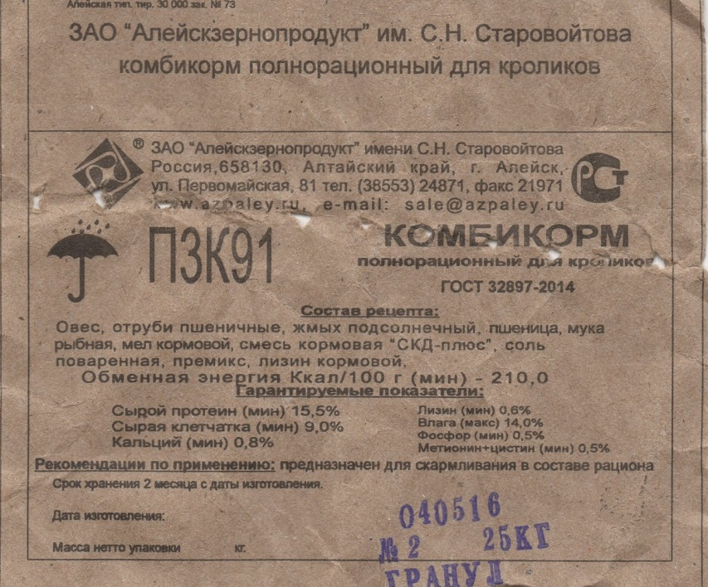
При обращении к корифеям кролиководам. Обращали мое внимание на то, что я кормил кроликов только Комбикормом Алейского производства, без травы и сена. В местной вет. Клинике даже было высказано предположение, что процесс переваривания пищи останавливается из-за большого количества протеина. С июня я ввел в корм дополнительно к КК овес и зерно. Но это ни к чему не привело крольчихи так же дохли когда одна в неделю когда две. В доьавок к этому стали дохнуть крольчата возрастом более месяца. Они так же раздувались как шарики и еще у них наблюдался понос, т.к. под хвостом и задние лапы были все обосраны. Я перестал делать вскрытия потому, что всегда одна и та же картина. Причем в одной клетке в которой умирали крольчата из 8ми могло остаться 2-3 и они уже не умирали, а спокойно росли дальше.
В августе ушло уже 3 или 4 подростка возрастом под 3 месяца. Опять точно такие же симптомы: дресня, худоба, пустой тонкий кишечник и забитый толстый. Только теперь они не раздуваются, а желудок тоже забит пищей. В силу финансовых затруднений я полностью исключил комбикорм, кормлю ТОЛЬКО овсом, зерном и травой (подсушенной).
Смерть кроликов наступает совершенно в разных клетках там где вчера сидели все здоровые сегодня можно было найти труп. Они сильно худеют и теперь при кормлении стараюсь пощупать всех у кого прощупывается хребет сразу вижу и знаю что через 3-4 дня ему - кирдык. Раньше – весной еще обрабатывал клетки огнем и раствором белезны, где бывало падение. Но потом обратил внимание, что падали и там где до этого все были здоровы. Пришел к выводу о бесполезности обработок. В прошлом году вообще такого не случалось. Были, конечно, очень редкие смерти 2-3 за месяц, но такого кошмара не было.

Вот фото вчерашнего умершего кролика: 1) дресня.

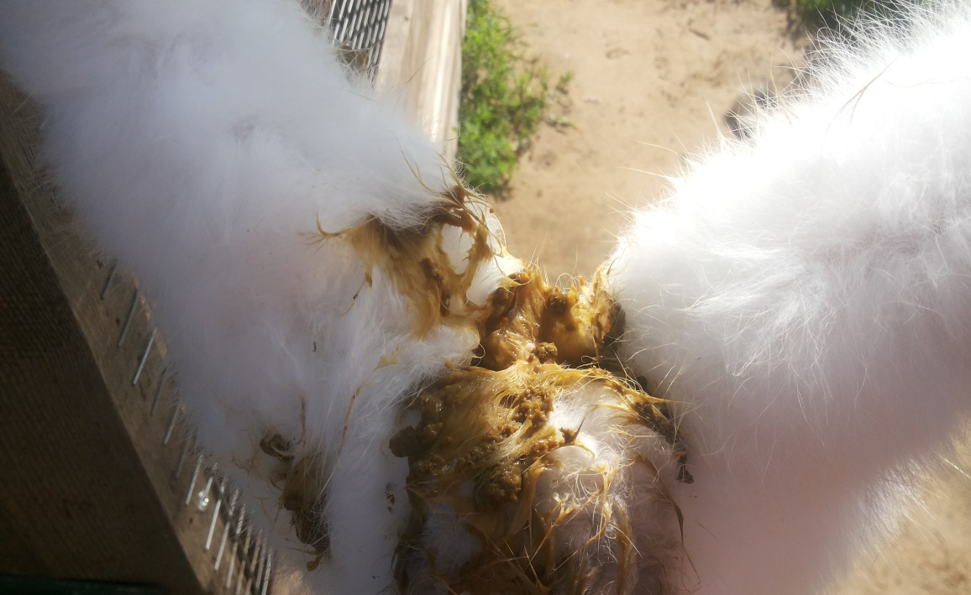

2) совершенно пустой тонкий кишечник:

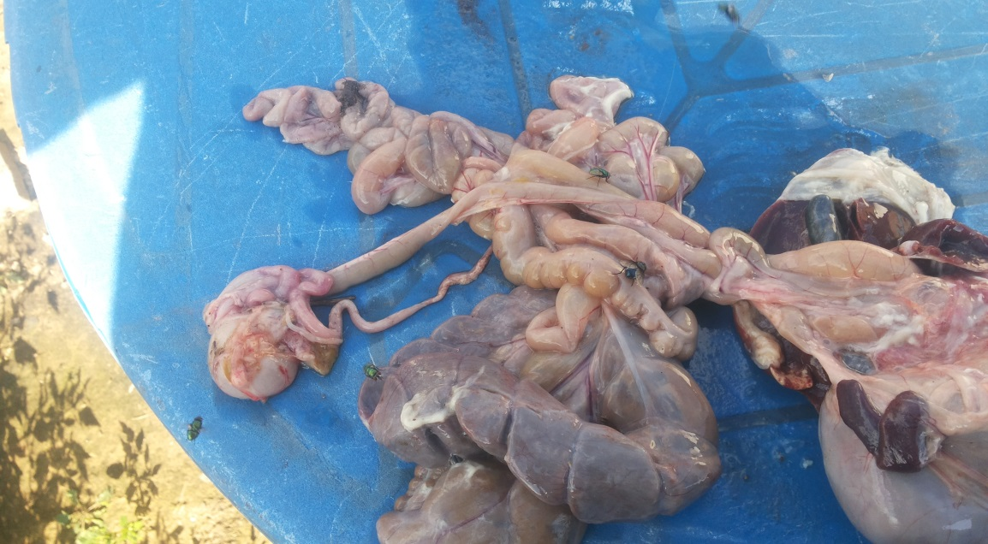

3) Забитый желудок и толстый кишечник

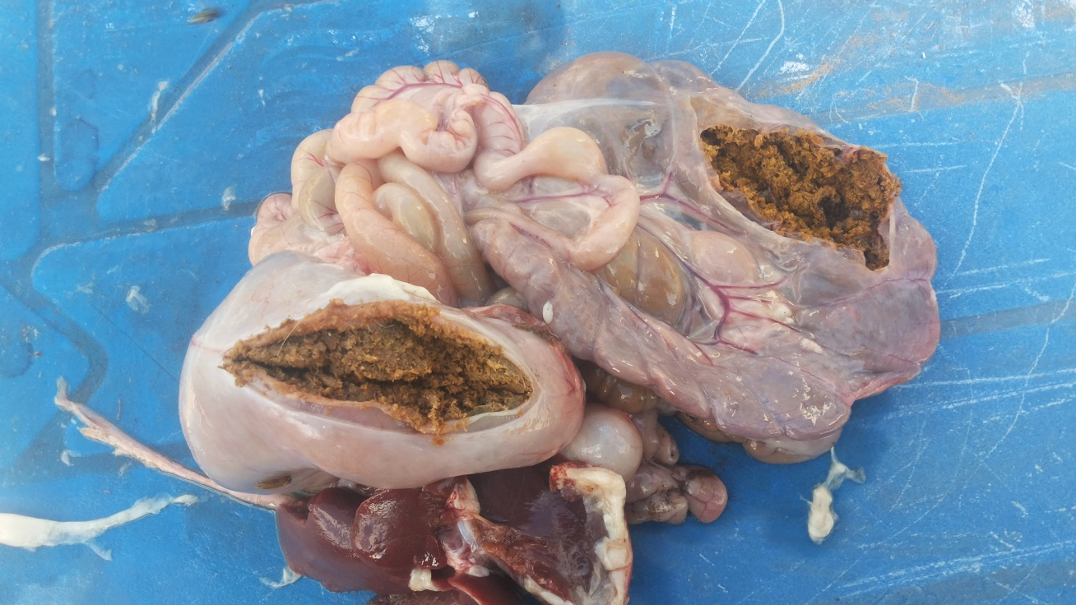

К стати у этого кролика наблюдалось еще одна патология, печень была, в какой то белой пленке: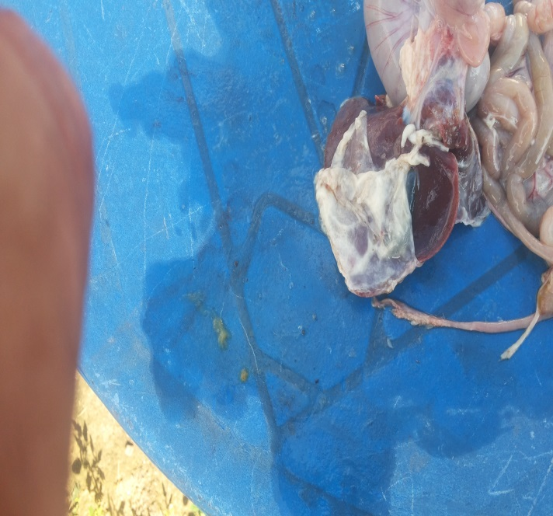 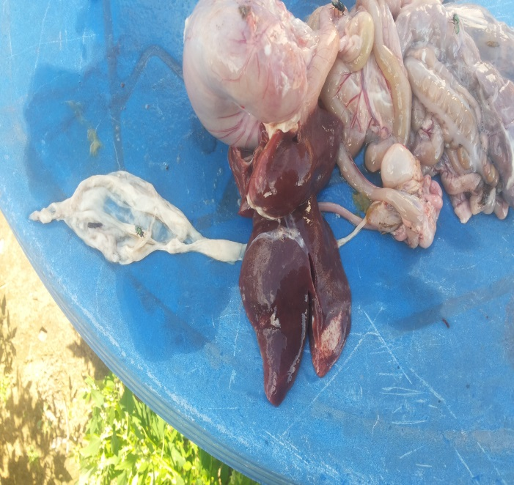
До этого у всех печень была чистая. И если предполагать что это кокцидиоз, печеночной формы. То почему на предыдущих никак не действовало лечение от него?????

В общем вот такая безрадостная картина. Еще не сказал, кроли породы HY-COLE. Купленные в Екатеринбурге в апреле прошлого года. Было куплено 2 самки и 1самец, все они до сих пор живы. Для крольчих родившихся от этих первых 2х был куплен другой крол. Может быть у этих гибридов генетически заложено не жить больше 1 года? Но тогда почему 3 первых живут до сих пор? Крол прекрасно кроет, самки хорошо кролятся и выкармливают (окролы по 8-13шт.)
Сейчас хочу поменять снова породу, вернуться к Калифам (когда их держал никаких проблем не возникало). Но боюсь закупать стартовое стадо - вдруг это все-таки, какая то инфекция.
Вопросы:
1) Как установить инфекция ли это?
2) Чем лечить и профилактировать?
3) Обрабатывать ли клетки и чем?
4) Может обработать землю на участке?

С уважением Юрий В.

